**数据统计与分析第5章作业**

**学号： 姓名： 班级： 总分：**

第1题

设在10个产品中有2个不合格品，若从中随机取出4个，则其中不合格品数*X*是离散随机变量，它仅可取0,1,2三个值。

(1) *X*取这些值得概率为多少？

(2) 对于同样的问题，若用放回抽样，则从10个产品(其中2个不合格品)种随机取出4个，其中不合格品数*Y*是另一个随机变量，它可取0,1,2,3,4五个值。*Y*取这些值的概率为多少？

答：

$P\left(X=m\right)=\frac{C_{2}^{m}×C_{8}^{4-m}}{C_{10}^{4}}, m=0, 1, 2$

|  |  |  |  |
| --- | --- | --- | --- |
| X | 0 | 1 | 2 |
| P | 15/45 | 24/45 | 6/45 |

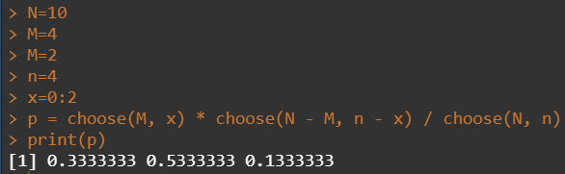

$P\left(Y=m\right)=C_{4}^{m}×{0.2}^{m}×{0.8}^{4-m}, m=0, 1, 2, 3, 4$

|  |  |  |  |  |  |
| --- | --- | --- | --- | --- | --- |
| Y | 0 | 1 | 2 | 3 | 4 |
| P | 0.4096 | 0.4096 | 0.1536 | 0.0256 | 0.0016 |

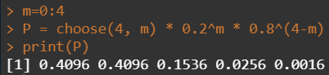

第2题

在一次制造过程中，不合格品率为0.1，如今从成品中随机取出6个，记*X*为6个成品中不合格品数，则*X*服从二项分布*b*(6,0.1)，简记为。现研究如下三个问题：

(1) 恰有1个不合格品的概率是多少？

(2) 不超过1个不合格品的概率是多少？

(3) 二项分布*b*(6,0.1)的均值、方差、标准差分别是多少？

答：

$$P\left(X=1\right)=C_{6}^{1}×0.1×{(1-0.1)}^{6-1}=0.3543$$

$$P\left(X≤1\right)=P\left(X=0\right)+P\left(X=1\right)=0.5314+0.3543=0.8857$$

均值： $E\left(X\right)=np=6×0.1=0.6$

方差： $Var\left(X\right)=np\left(1-p\right)=6×0.1×0.9=0.54$

标准差： $δ\left(X\right)=\sqrt{np(1-p)}=\sqrt{0.54}=0.73$

第3题

自动车床生产的零件长度*X*(毫米)服从，若零件的长度在毫米之间为合格品，求生产的零件是合格品的概率。

答：

$$P\left\{零件是合格品\right\}=P\left\{30-1.5≤30+1.5\right\}=P\left\{\frac{-1.5}{0.75}≤\frac{X-30}{0.75}≤\frac{1.5}{0.75}\right\}=∅\left(2\right)-∅\left(-2\right)=2×0.9772-1=0.9544$$

第4题

抽样调查表明，考生的外语成绩(总分为100分)近似服从正态分布，平均成绩为72分，96分以上占总数的2.3%。试求考生外语成绩在60分至84分之间的概率。

答：

设考生的外语成绩为X，由题意得 $X\sim N\left(μ,σ^{2}\right),μ=72$

由 $P\left\{X>96\right\}=0.023$，有 $P\left\{\frac{X-72}{σ}>\frac{96-72}{σ}\right\}=0.023$

故 $1-∅\left(\frac{24}{σ}\right)=0.023$， $\frac{24}{σ}≈2$， $σ=12$

因此 $X\sim N\left(72,{12}^{2}\right)$

$$P\left\{60≤X≤84\right\}=P\{\frac{60-72}{12}≤\frac{X-72}{12}≤\frac{84-72}{12}\}$$

$$P\left\{-1≤Y≤1\right\}=2∅\left(1\right)-1=2×0.8413-1=0.6826$$

第5题

从某厂生产的一批铆钉中随机抽取10个，测得其直径(单位：毫米)分别为：13.35,13.38,13.40,13.43,13.32,13.48,13.34,13.47,13.44,13.50。试求铆钉直径这一总体的均值的估计。

答：

均值μ= 13.411

标准差σ= 0.06279597

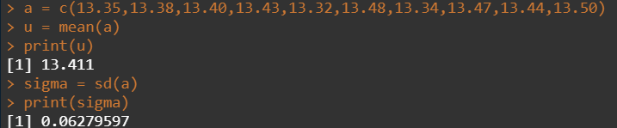

第6题

续第3章习题3数据.

(1) 请用sample函数随机抽取月收入的100个数据并计算样本均值与样本方差；

(2) 请用sample函数对月收入分别进行样本容量为5,200的抽样，对每种样本容量各抽取1000次，画出各种样本容量下样本平均值的直方图(直方图如示例，作业中请去掉示例图中“抽样示例：”字样)，验证(说明理由)各样本容量下的抽样是否符合中心极限定理。

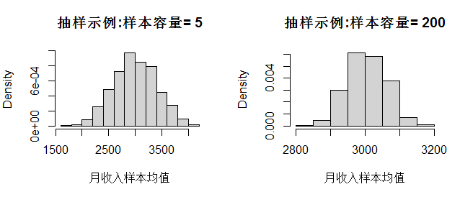

答：

均值：2933.75

方差：735673.9

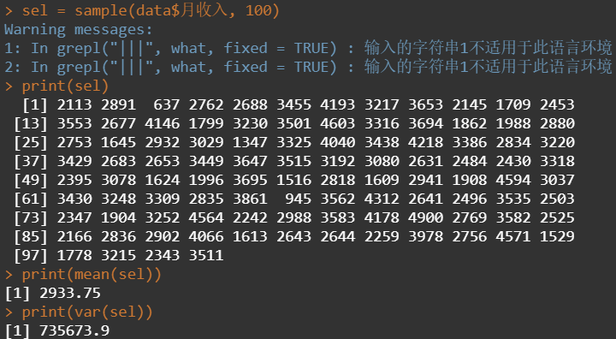

1. 如图

